EVALUACIÓN DEPARTAMENTAL Y AUTOEVALUACIÓN

ESTIMADO(A) DOCENTE:

Te informamos que se está llevando a cabo el proceso de Evaluación Departamental y Autoevaluación correspondiente al periodo 2018-1, del Tecnológico Nacional de México, para lo cual te invitamos a que participes y también realices tu Autoevaluación.

OBJETIVOS

La evaluación docente como instrumento de orientación y apoyo, persigue lo siguiente:
- Guiar y apoyar el desempeño del docente en sus actividades académicas.
- Motivar el mejoramiento continuo del docente con el propósito de ofrecer un servicio educativo de mayor calidad.
- Apoyar la toma de decisiones respecto a la conformación de:
- Planes de carrera para el docente.
- Programas de formación docente y profesional.
- Programas de captación, retención y promoción de personal.
- Programas de estímulos y recompensas.
- Programas destinados a lograr la satisfacción de los estándares académicos nacionales e internacionales.

FECHAS DEL PERIODO A EVALUAR ENERO – JUNIO 2018

Divisiones de Carrera | Evaluación Departamental  Jefe(a) de División | Autoevaluación  (Personal docente)
- Ing. Electrónica | Del 11 al 22 de junio  de 2018 | 25 de junio de 2018  al  06 de julio de 2018  (hasta las 18:00hrs.)
- Ing. Mecánica, Mecatrónica e Industrial
- Ing. Química y Bioquímica
- Ing. Sistemas Computacionales
- Informática
- Contaduría Pública
- Ing. Gestión Empresarial
- Ing. Aeronáutica
Área | Cierre de Evaluación Departamental
Departamento de Desarrollo Académico | 06 de junio de 2018 (18:05 hrs.)
Dirección Académica | 06 de junio de 2018 (18:15 hrs.)

INSTRUMENTO DE EVALUACIÓN

El sistema evaluación de los profesores del Tecnológico Nacional de México consta de 16 preguntas seccionadas en 5 rubros que son:

DOCENCIA: aplicada a todos(as) los(as) docentes; mide la formación y actualización profesional, la planeación de la(s) asignaturas y el desarrollo de la(s) misma(s); consta de cuatro preguntas.

TUTORÍA: aplica a los(as) docentes que tengan asignados alumnos del mismo programa; está enfocada a la capacitación y participación en el programa institucional; consta de dos preguntas.

INVESTIGACIÓN: aplica a docentes que tengan asignadas horas de descarga, nombramiento, proyecto registrado o realicen investigación de manera individual o colegiada en cuerpos académicos; así como la publicación de los resultados de las investigaciones; consta de tres preguntas.

VINCULACIÓN: aplica a docentes con nombramiento mínimo de 20 hrs. que realicen vinculación como actividad de apoyo a la docencia, colaborando en proyectos de vinculación con sectores empresariales; consta de dos aspectos a evaluar.

GESTIÓN: aplica a todos(as) los(as) docentes, está enfocada a la administración y participación en el trabajo colegiado; consta de cinco preguntas o aspectos a evaluar.

EVALUACIÓN

El(La) Jefe(a) de División evalúa al personal docente a su digno cargo, solicitándole y teniendo a la vista todas las evidencias necesarias para cada rubro a calificar, esto con la finalidad de brindar mayor transparencia al proceso (se aclaran y corrigen las inconformidades en su momento).

Hasta Terminar el Proceso de evaluación de todo el personal docente adscrito(a) a su División, asigna a cada profesor(a) evaluado(a) una Contraseña (generado de manera aleatoria por el sistema o por el mismo Jefe(a)) y Usuario (RFC del profesor(a) registrado en sistema) e informa al personal docente que realice la Autoevaluación.

AUTOEVALUACIÓN

La Autoevaluación la realiza cada profesor(a) evaluado(a) de la siguiente forma:

1. Ingresa en las fechas programadas a la siguiente página del TecNM:
http://www.tecnm.mx/docencia/evaluaciondocente

2. Dar clik en Ingreso al Sistema de Evaluación Departamental
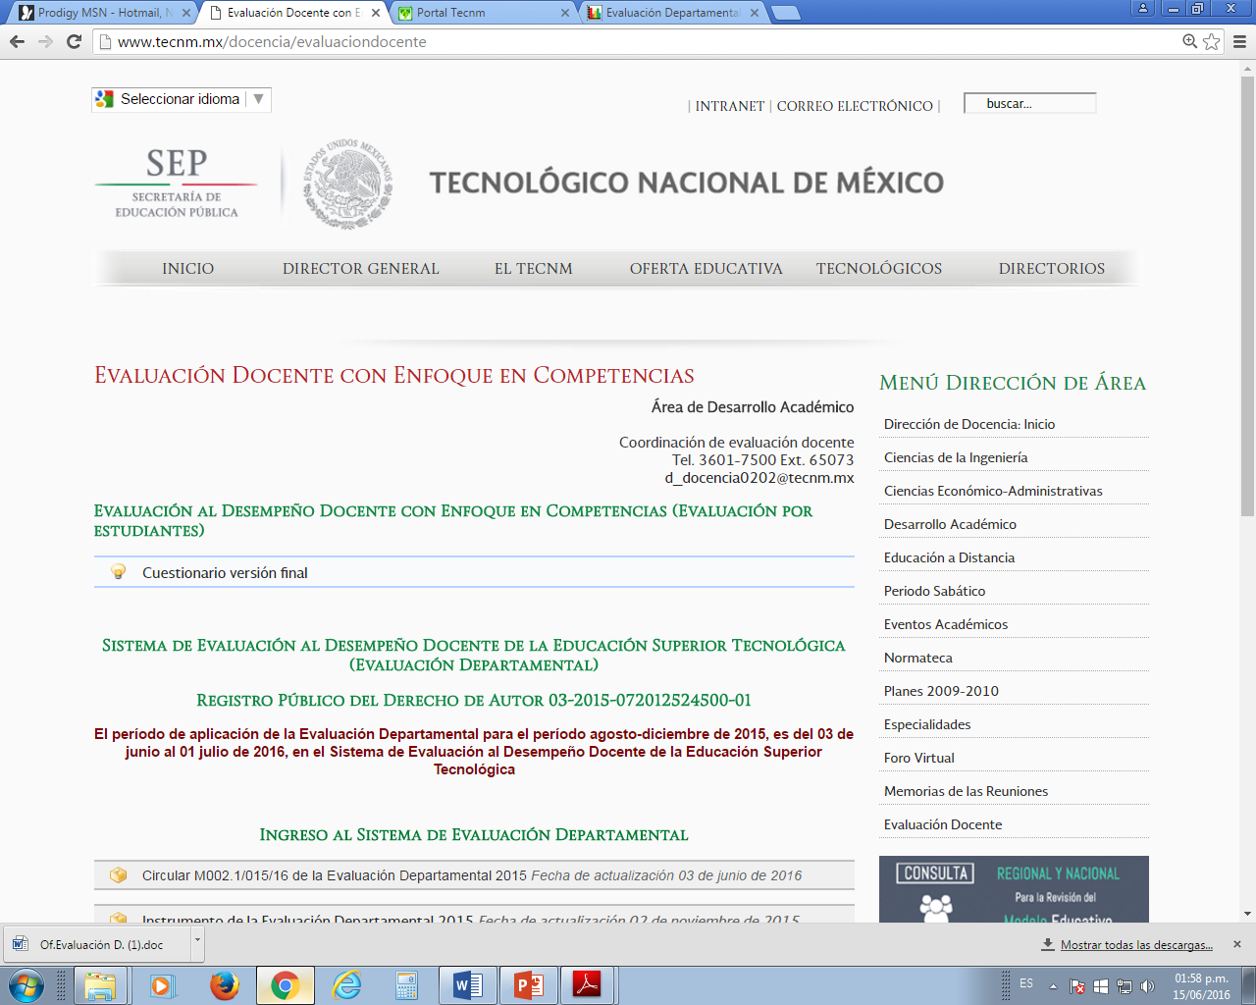
3. Dar clik en Profesor y Autoevaluación.
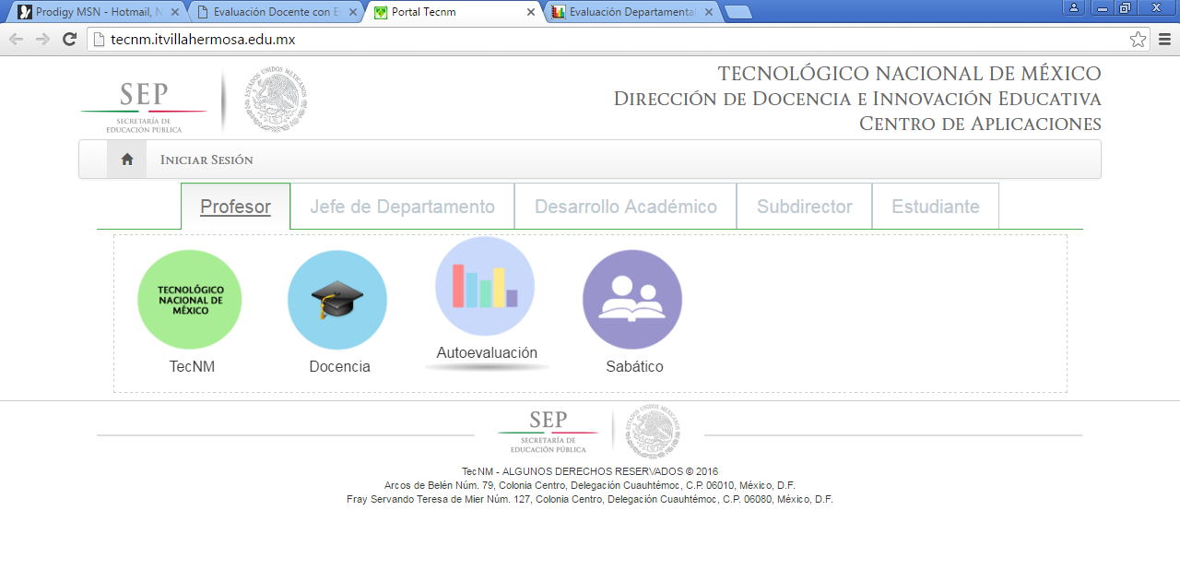

4. Selecciona el Tecnológico de Estudios Superiores de Ecatepec
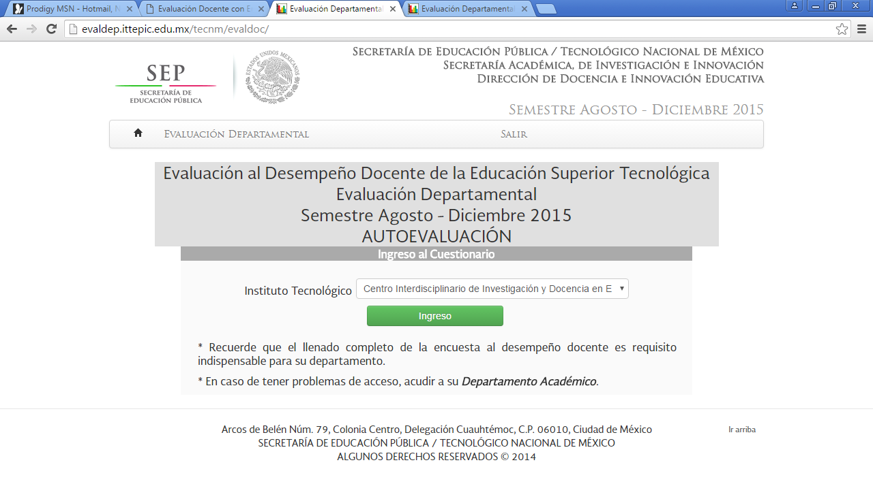

5. En ingreso al cuestionario, registrar su RFC con Homoclave y contraseña proporcionada por el(la) Jefe(a) de División y dar clik en Ingreso.

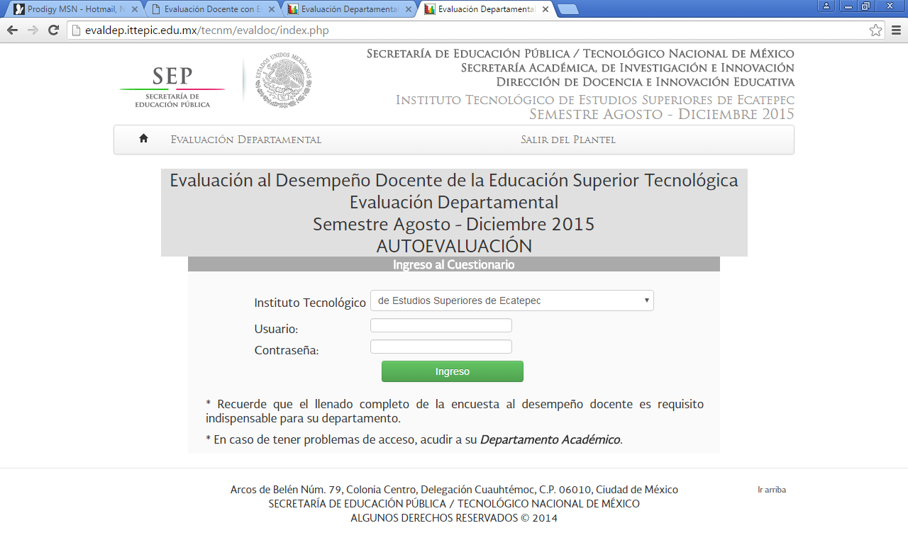

6. Verificar y revisar detalladamente sus datos y reporta al Jefe(a) de División y Depto. de Desarrollo Académico cualquier inconsistencia.

Importante: si el(la) profesor(a) acreditó el Diplomado para la Formación y Desarrollo de Competencias Docentes (DFDCD), el Diplomado para la Formación de Tutores y/o el Diplomado de Recursos Educativos EN Ambientes Virtuales de Aprendizaje DREAVA, impartidos por el Tecnológico Nacional de México, deberá subir al sistema el documento probatorio en formato (pdf) no mayor a 150kb.

7. Autoevaluación. Solo podrá autoevaluarse en las fechas establecidas y en los rubros en que fue evaluado por el(la) Jefe(a) de División previamente.

8. Dar clik en Terminar Proceso. Una vez que el(la) profesor(a) ha concluido y terminado el proceso de autoevaluación y son irreversibles las respuestas. Posterior al Término podrá visualizar la gráfica de su autoevaluación y una tabla de recomendaciones de acuerdo al resultado obtenido.

- El resultado final de la Evaluación Departamental está compuesto por:
80% del resultado obtenido por la evaluación del Jefe(a) de División y
20% del resultado de la Autoevaluación realizada por el profesor.

En la dirección electrónica del Tecnológico Nacional de México http://www.tecnm.mx/docencia/evaluaciondocente se encuentran los Manuales para el proceso de la Evaluación Departamental y Autoevaluación.

Informes: Departamento de Desarrollo Académico y Formación Docente, Edificio D Planta baja frente al checador. Responsable: Mayra Torres, tel. 50 00 23 48
Horario de 9:00 a 14:00 y de 15:00 a 18:00 hrs.

¡POR SU ATENCIÓN, GRACIAS!

ATENTAMENTE

C.D. ADRIANA NOHEMI MARTÍNEZ MARTÍNEZ
JEFA DEL DEPARTAMENTO DE DESARROLLO ACADÉMICO
Y FORMACIÓN DOCENTE

